Реализован контроль потребности по заказам ТОРО. Проверка отрабатывает в момент удаления (закрытия заказа), изменения, переноса сроков потребности. На основании алгоритма ППМ(ZMM_MRP_MAINT) анализируется объем заявленных потребностей для удаляемой/изменяемой позиции материала заказа ТОРО. Контролируется удаление/изменение потребности в заказе, приводящее к возникновению профицита (свободный остаток на складах, с учетом плановых поставок). Если в рамках года потребности образуется профицит, то отображается предупреждающее сообщение. Если профицит появляется в рамках следующего года потребности, то выдается сообщение об ошибке.
В случае если потребность необходимо всё-таки удалить, и её удаление приводит к появлению профицита в рамках следующего года потребности необходимо обращаться к коллегам с ролью «УК Главный специалист ТОиР (ZC_RUKPL99_PM_SPEC_UK_Y)». Удаление данных позиций доступно в ZPM_MTR_UPD/IW32/IW38, в том числе и массовое удаление. После удаления потребности или отказа от потребности через установку статуса ТЗКР на заказе ТОРО будет установлен некорректируемый статус НВСО - Невостребованные остатки.

Для того чтобы проанализировать причину ошибки необходимо иметь данные о двух составляющих.
- Объем заявленных потребности на горизонте 2 лет;
- Объем запаса на складе + объем из спецификаций к договору.
Если в момент сокращения потребности объем запаса + объем спецификаций к договору будет меньше чем объем заявленных потребностей на горизонте двух лет, то будет отображаться ошибка. Пример, иллюстрирующий такую ситуацию:
В заказе ТОРО указан материал 679465 в объеме 95 штук

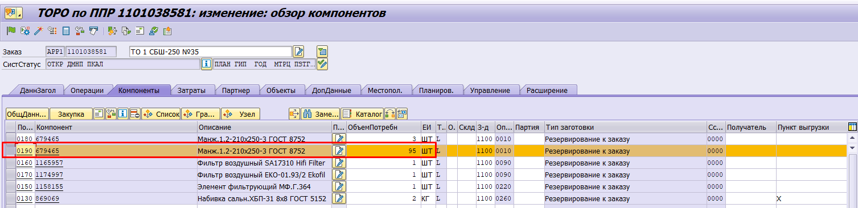
Для того чтобы определить какой объем материала можно удалить/сократить без отображения ошибки, необходимо, а) запустить отчет ZMM_MRP_MAINT и выбрать вариант NVSO_SVERKA, для определения объема заявленных потребностей на горизонте двух лет.
Объем заявленных потребностей будет суммирован внизу экрана:

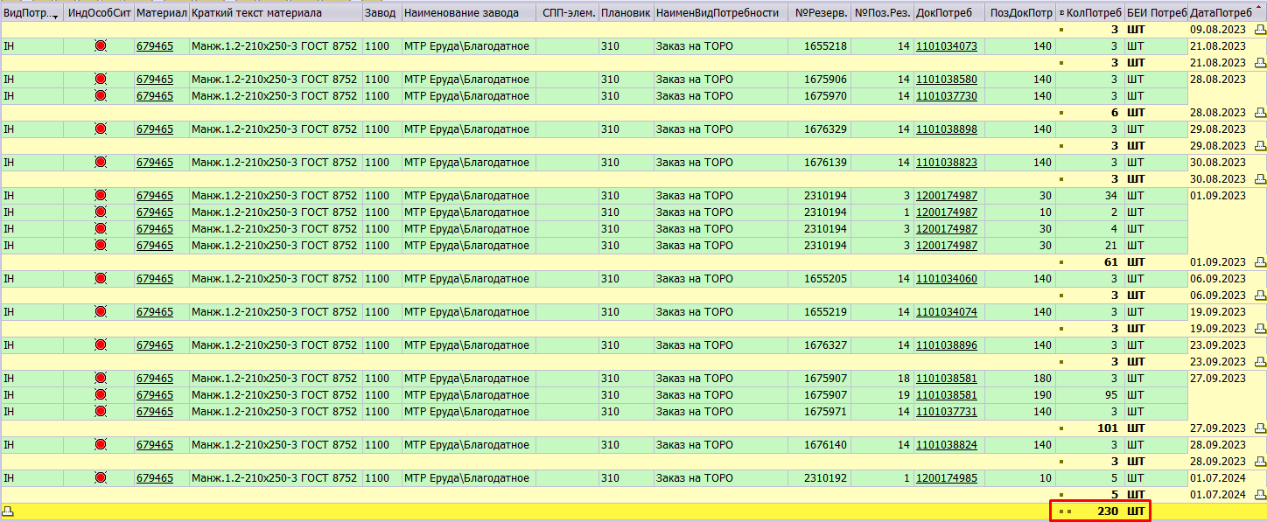
Из отчета исключены заявки на перемещение и заявки на закупку, они не увеличивают объем заявленных потребностей. В текущем примере общий объем равен 230 шт.
Б) Для просмотра объема запаса + позиций спецификаций к договору необходимо выбрать вариант NVSO_ZNPSKL
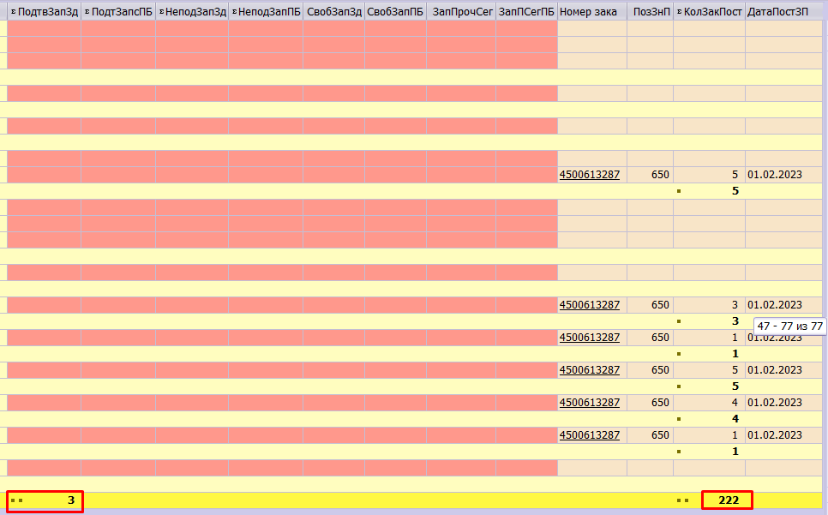
Объем складских запасов также можно просмотреть в транзакции MB52.
Сумма запаса + сумма из спецификаций к договору равна = 225. Это значит, что уменьшить объем потребностей меньше чем на 225 штук не получится (230-225 = 5 штук можно удалить без отображения ошибки).
При попытке уменьшить объема заказа с 95 до 90 будет отображаться уведомление:
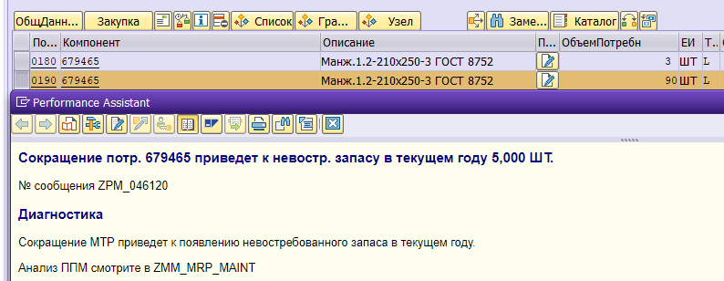
Уведомление носит информационных характер после нажатия Enter заказ можно сохранить.
Причина уведомления заключается в том, что контроль на удаления законтрактованных позиций имеет 2 горизонта проверки. Первый - это текущий год, удалять потребности на текущем году возможно, если профицит на текущем году будет покрыт потребностями следующего года. В текущем примере есть один заказ, в котором материал в объеме 5 штук указана для 2024 года.
2023 год = 225 штук (объем потребности равен объему склада + спецификации к договору);
2024 год = 5 штук (общий объем потребности на горизонте двух лет 230 штук);
Если попытаться сократить объем потребности до 85, то объем заявленных потребности будет равен 220, а объем складских запасов + объем спецификации 225, и в этом случае образуется профицит на горизонте двух лет. Будет отображаться «красная» - запрещающая ошибка:
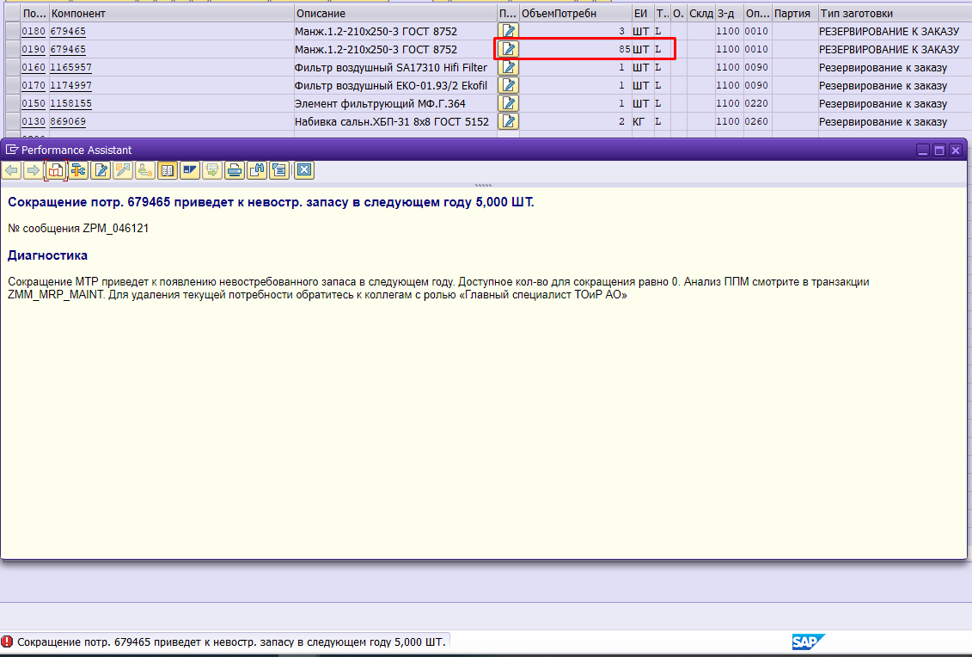
В случаях, когда такое удаление всё-таки необходимо, его может выполнить сотрудник с ролью «УК Главный специалист ТОиР (ZC_RUKPL99_PM_SPEC_UK_Y)». После удаления потребности или отказа от потребности через установку статуса ТЗКР на заказе ТОРО будет установлен некорректируемый статус НВСО - Невостребованные остатки.

Примечания:
- Склад 1063 исключен из проверки;
- Проверка не выполняется в транзакции ZPM_CHREQ_MAINT
- В момент переноса материала из заказа в заказ через функцию «Перенос в МТР» в транзакции iw32
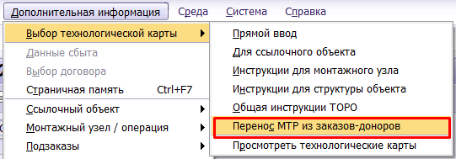
Либо в транзакции ZPM_MTR_UPD с помощью функции «Перенос МТР»
Проверка не срабатывает, т.к. общий объем материалов на горизонте двух лет не увеличивается.

